Маршрут №1.
Мемориальный комплекс
«Брестская крепость-герой»
Брестская крепость прославилась на весь мир, ведь именно она приняла на себя первый удар противников 22 июня 1941 года. За легендарную историю героизма и мужества, проявленного солдатами, она была удостоена звания «крепость-герой».
Крепость представляет собой остров, окружённый казармами с толстыми стенами.
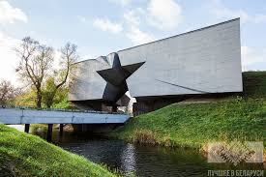
Главный вход.
К главному входу посетители проходят по широкому мосту, перекинутому через ров. Это часть обводного канала, который прорыт по всему периметру крепости. Вход, имеющий вид пятиконечной звезды, производит огромное впечатление и символизирует сплоченность народа в борьбе с фашизмом. Пятиконечная звезда олицетворяет патриотизм, честь и доблесть защитников крепости.
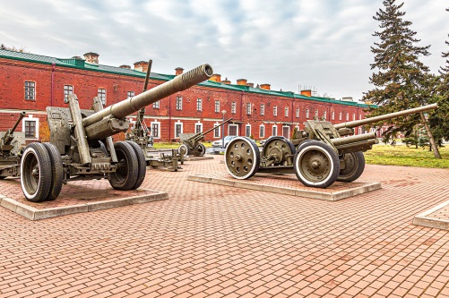

Площадки вооружений.
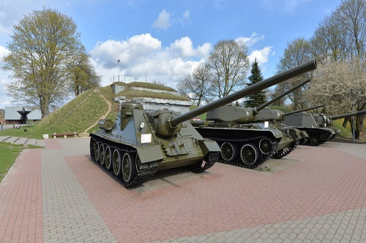
На территории мемориального комплекса устроены площадки вооружений. Первая из них находится в Цитадели, здесь сосредоточены артиллерийские орудия разных эпох. На площадке представлены также различные орудия времен Второй мировой войны – гаубицы, зенитки, пушки, в том числе крупного калибра.

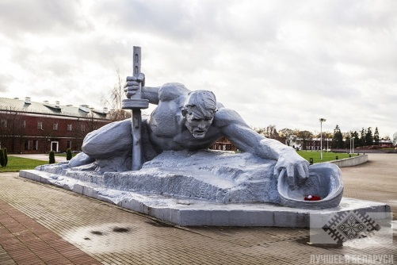
Скульптурная композиция «Жажда»
На берегу правого рукава реки Мухавец расположена скульптурная композиция «Жажда». Одна из драматических особенностей обороны Брестской крепости - это острая нехватка воды. Водопровод был выведен из строя в первый день войны, а лето в тот год стояло необыкновенно жаркое. Вода была необходима для охлаждения станковых пулеметов, о ней бредили раненые, ее просили женщины и дети, она была нужна всем участникам обороны.
Цитадель омывают рукава рек. Казалось бы, вот она вода - на расстоянии десятка метров... Однако подступы к воде простреливались, ночью берега освещали прожекторы. Много бойцов и командиров погибли, пытаясь добыть драгоценные капли влаги. После войны на берегах рек находили пробитые пулями каски, фляжки, кружки и останки погибших. Фигура солдата, ползущего к воде с каской в руке, не оставляет никого равнодушным. Сегодня в протянутой вперед каске - живые цветы от посетителей крепости.
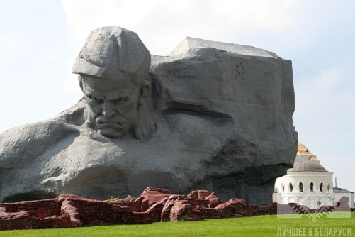
Монумент «Мужество»
Монумент является собирательным образом отваги, смелости, героизма русского солдата.
Величественная по своим размерам (ширина около 54 м и высота более 30 м) скульптура состоит из 200 частей. Памятник возводился в виде бетонной оболочки, которая крепилась к металлическому каркасу.
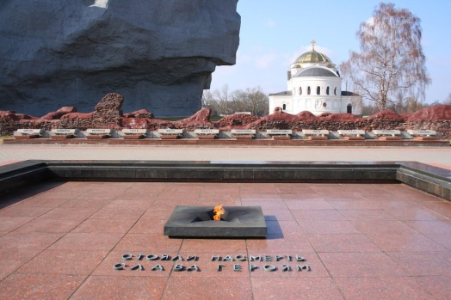
Вечный огонь.
В память о погибших героях Брестской крепости был зажжён Вечный огонь. Он горит днём и ночью, летом и зимой, осенью и весной. Здесь покоятся найденные в крепости в разные годы и перезахороненные останки 962 погибших.
Цитадель полна напоминаниями о войне – это и руины, и казематы из красного кирпича, и танки с пушками, и могилы защитников, чьи имена можно прочитать на плитах, и неугасимый Вечный Огонь, днем и ночью горящий в память о всех погибших… Но в то же время Брестская крепость поражает ощущением мира, покоя, безграничного пространства. Здесь цветут розы и доносится звон церковных колоколов, здесь на отвоевавших свое танках и пушках с утра до вечера лазают неугомонные мальчишки, здесь много воздуха, деревьев и тишины. Здесь можно перекусить в кафе и зайти в музей или просто гулять по бесконечным тропинкам.

